Comunicato stampa

Liebherr: Anno d’esercizio 2022 con nuovo fatturato record

⸺
Il gruppo Liebherr ha concluso il 2022 con un nuovo fatturato record pari a 12.589 milioni di euro. Rispetto allo scorso anno l’azienda ha registrato un aumento del fatturato di 950 milioni di euro, pari all’8,2%.
Bulle (Svizzera), 3 aprile 2023 – Le complesse condizioni generali, il rapido aumento dei prezzi dei carburanti e generi alimentari nonché il persistere della pandemia con i relativi lockdown regionali hanno pesato sullo sviluppo economico dell’esercizio finanziario 2022, rallentandone la crescita economica. Tuttavia, il fatturato di Liebherr è aumentato in modo significativo rispetto all’anno precedente. Il gruppo ha registrato aumenti delle vendite, alcuni dei quali significativi, in dieci dei tredici segmenti di prodotto superando il precedente record del 2021 pari a 950 milioni di euro.
Il fatturato dei sette settori di prodotto macchine movimento terra, tecnologia per la movimentazione di materiali, macchine per fondazioni, gru mobili e cingolate, gru a torre, tecnologia per calcestruzzo e industria mineraria ha raggiunto un totale di 8.561 milioni di euro, il 6,9% in più rispetto all’anno precedente. Nei sei segmenti di prodotto gru marittime, sistemi aerospaziali e di trasporto, macchine per ingranaggi e sistemi di automazione, frigoriferi e congelatori nonché componentistica e hotel, Liebherr ha raggiunto un fatturato complessivo di 4.028 milioni di euro, pari a un aumento dell’11% rispetto all’anno precedente.
All’interno dell’Unione Europea, tradizionalmente la regione di vendita più forte per il gruppo, il fatturato ha subito un lieve aumento. I tassi di crescita nei mercati europei hanno subito delle oscillazioni, il che ha avuto risvolti positivi sugli affari soprattutto nei Paesi Bassi e in Italia. Liebherr ha ottenuto risultati estremamente positivi in Nordamerica, ma anche nell’America centrale e in Sudamerica, con un forte impulso alla crescita proveniente da USA e Canada e soprattutto dal Brasile. Il gruppo ha ottenuto risultati positivi anche in Africa e nel Medio Oriente. In Asia e Oceania il fatturato è aumentato di poco rispetto all’anno precedente.
Nel 2022 il gruppo Liebherr ha conseguito un risultato annuale di 2 milioni di euro. I risultati operativi e finanziari sono aumentati significativamente rispetto all’anno precedente. Nell’anno di esercizio 2022 il numero di collaboratrici e collaboratori è nuovamente aumentato. Alla fine dell’anno, il Gruppo Liebherr dava lavoro a livello mondiale a 51.321 dipendenti, 1.710 in più rispetto all’anno precedente.

Investimenti tradizionalmente elevati nella ricerca e nello sviluppo
In qualità di azienda tecnologica, Liebherr intende svolgere un ruolo chiave nel progresso tecnologico nei settori rilevanti per il gruppo. Per questo motivo, Liebherr ha investito lo scorso anno 588 milioni di euro nella ricerca e nello sviluppo. Gran parte di questi fondi è stata utilizzata per lo sviluppo di nuovi prodotti. Sono state avviate e portate avanti numerose collaborazioni con università, scuole superiori ed enti di ricerca.
Gli azionamenti alternativi continuano a essere al centro dei progetti di ricerca di Liebherr. Nell’ambito di un approccio aperto alle tecnologie, che tiene conto degli ambiti di applicazione più disparati e dei requisiti di prodotto richiesti dalla clientela a livello globale, il gruppo si sta altresì adoperando per incentivare l’impiego sempre maggiore di oli vegetali idrotrattati (HVO). Il carburante ottenuto da fonti di energia rinnovabili può essere immediatamente utilizzato in numerose macchine per l’edilizia, gru e macchine per l’industria mineraria di Liebherr, riducendo così notevolmente le emissioni di CO₂ delle flotte esistenti. R 9XX H₂ è una novità assoluta: l’escavatore cingolato vincitore del premio Bauma per l’innovazione nel campo della tutela dell’ambiente è dotato del motore a idrogeno H966 di Liebherr e all’interno dei cantieri le emissioni di CO₂ sono pressoché pari a zero. Inoltre, Liebherr ha portato avanti la propria ricerca nel campo dei sistemi delle pile a combustibili per l’industria aeronautica. Il primo di questi sistemi è stato messo in funzione nel 2022.
Nell’ambito degli azionamenti elettrici, Liebherr ha aggiunto dall’ultimo esercizio finanziario sei nuovi modelli alla sua gamma Unplugged, composta da gru cingolate, nonché palificatrici e perforatrici a batteria e zero emissioni fino a 400 tonnellate. Inoltre, la nuova gru compatta LTC 1050-3.1 E è dotata, oltre che dell’azionamento tradizionale, anche di un motore elettrico. Un’altra novità messa a punto da Liebherr è il sistema di accumulo di energia mobile Liduro Power Port (LPO) per l’alimentazione di energia elettrica di macchinari edili ibridi/completamente elettrici e di impianti presenti sui cantieri.
Tra i punti salienti dello sviluppo del gruppo si annovera anche la digitalizzazione. Il nuovo comando della gru LICCON3 sui modelli LTM 1110-5.2 e LTM 1100-5.3 è alla base di una nuova generazione digitalizzata di gru mobili. LiTool è uno degli strumenti che è stato ulteriormente sviluppato: si tratta di un programma di posizionamento e simulazione per garantire una qualità più elevata delle macchine per ingranaggi. Nell’ambito della componentistica, Liebherr ha messo a punto diversi sistemi con monitor/telecamere e soluzioni atte a garantire una visibilità a 360°. Per la raccolta e l’analisi dei dati della tecnologia del calcestruzzo, con l’obiettivo di ottimizzarne i processi, nell’anno in esame il gruppo ha iniziato a sviluppare un software per la tecnologia di controllo. Inoltre, le tecnologie esistenti per il controllo remoto, l’automazione e il collegamento in rete sono state ottimizzate in diversi settori di prodotto. Per esempio, è stato messo a punto il sistema di teleoperazioni Liebherr Remote Control (LiReCon), grazie al quale è possibile azionare da remoto sia gru sia macchine movimento terra quali escavatori, pale gommate e apripista cingolati in modo facile e sicuro. Lo scorso anno Liebherr ha continuato a lavorare anche allo sviluppo del settore dei sistemi di assistenza. In particolare va sottolineato l’ampliamento dei sistemi di assistenza per i dumper impiegati nell’industria mineraria, in particolare Trolley Guidance e Crusher Guidance, che ne aumentano l’efficienza e la sicurezza di funzionamento.

Investimenti nella produzione, nelle vendite e nell’assistenza
Investimenti pari a 863 milioni di euro sono confluiti nei siti di produzione e nella rete di distribuzione e assistenza di tutto il mondo. C’è stato un incremento degli investimenti di 121 milioni di euro rispetto all’anno precedente. A fronte di questi investimenti, gli ammortamenti sono stati pari a 528 milioni di euro. Il gruppo ha così sviluppato le proprie attività di distribuzione e assistenza sul mercato francese e ampliato la società Liebherr Distribution et Services France SAS con una nuova succursale con sede a Taverny, vicino Parigi. Nel settore dei sistemi aerospaziali e di trasporto, Liebherr ha aperto un’officina per riparazioni a Singapore e ha richiesto l’ampliamento dello stabilimento di Campsas, vicino Tolosa (Francia), per incrementare la produzione di scambiatori di calore. Per potenziare ulteriormente il settore della riparazione di componenti usati e, di conseguenza, dare un contributo importante alla salvaguardia delle risorse, Liebherr ha avviato presso lo stabilimento di Giacarta (Indonesia) la costruzione di un’officina di remanufacturing. In Austria, presso lo stabilimento di Telfs, Liebherr ha portato avanti la costruzione di un nuovo centro di logistica, presso il quale in futuro verrà stoccata la maggior parte del materiale di produzione. A Oberopfingen (Germania) è stata avviata la costruzione di un nuovo stabilimento di cilindri idraulici e, nel settore delle gru a torre, Liebherr ha in programma un ampliamento del capannone industriale esistente presso lo stabilimento di produzione di Pune (India). Con l’apertura della nuova filiale dell’officina di riparazione a Ehingen-Berg (Germania), Liebherr ha fatto il primo passo verso un vasto ampliamento dello stabilimento di Ehingen, che consentirà una maggiore disponibilità di produzione e l’ottimizzazione delle offerte nell’ambito dell’assistenza. La conclusione dell’intero progetto dell’officina di Ehingen-Berg è prevista entro il 2024. Inoltre, nell’anno in esame il gruppo ha fatto notevoli investimenti in misure atte a ridurre le emissioni e risparmiare energia presso diversi stabilimenti, come per esempio impianti fotovoltaici, l’uso di LED come fonti di illuminazione nonché strutture a bassa emissione grazie ad azionamenti elettrici e all’uso di HVO.
Prospettive per il 2023
Il gruppo Liebherr ha iniziato l’anno 2023 con una situazione ordini molto positiva. Tuttavia, a causa della guerra in Ucraina lo scenario è ancora molto incerto: non si sa se e in quale misura ci potrà essere un calo graduale degli ordini, se le sanzioni resteranno in vigore e se si potrà evitare una carenza di gas, che comporterebbe un conseguente razionamento. Allo stesso tempo persistono ancora incertezze economiche legate alla durata e alla distribuzione del previsto calo dell’attività economica in Europa, alla durata dei notevoli aumenti di prezzo di molti beni di consumo e servizi, nonché alla scarsità di determinate materie prime e manodopera. Lo stesso si applica a eventuali impasse nelle diverse catene di approvvigionamento. Infine non ci sono ancora certezze in merito all’impatto che avranno le misure di politica fiscale e monetaria sul gruppo Liebherr. Tuttavia, considerando il punto di vista economico nel suo complesso, un’inflazione minore può ridurre le incertezze e aumentare così la domanda di prodotti e servizi del gruppo. Dopo il successo degli scorsi anni, Liebherr è fiduciosa che anche nel 2023 ci sarà un’ulteriore crescita del fatturato.
Lunedì 3 aprile 2023 il gruppo Liebherr pubblicherà il suo ultimo rapporto annuale. Oltre alle cifre dettagliate, il rapporto annuale conterrà una parte illustrata, che offrirà una retrospettiva dell’anno finanziario trascorso. In un’intervista la dott.ssa Isolde Liebherr, l’ing. Willi Liebherr, Jan Liebherr e Patricia Rüf traggono le loro conclusioni sul 2022.
Il rapporto annuale del gruppo Liebherr è disponibile all’indirizzo www.liebherr.com/annual-report

A proposito del Gruppo Liebherr
Il Gruppo Liebherr è un'impresa tecnologica a conduzione familiare con un piano di produzione molto diversificato. L'impresa è annoverata tra i maggiori costruttori di macchine operatrici del mondo, e offre inoltre prodotti e servizi di qualità elevata, rivolti alle esigenze dei clienti, in numerosi altri settori. Il gruppo include oggi oltre 140 società in tutti i continenti, offre occupazione a più di 50.000 collaboratrici e collaboratori e nel 2022 ha conseguito un fatturato consolidato complessivo superiore a 12,5 miliardi di euro. Sin dalla sua fondazione nel 1949 presso la località di Kirchdorf an der Iller nella Germania meridionale, Liebherr persegue lo scopo di convincere i propri clienti grazie a soluzioni ambiziose e contribuire al progresso tecnologico.

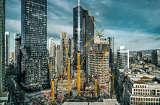
Immagini

liebherr-tower-cranes-2022.jpg
Quattro torri per Francoforte (Germania): Fino a nove gru HC-L lavorano nel cantiere delle torri futuristiche, che si stagliano per circa 230 m nel cielo. Il reparto Progetti di Liebherr Tower Crane Solutions si occupa della realizzazione a partire dalla pianificazione alla fase di costruzione fino allo smantellamento dell’ultimo macchinario.
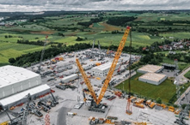

liebherr-mobile-cranes-2022.jpg
Prototipo con una portata di 2500 tonnellate: Il nuovo LR 12500-1.0 viene testato sul terreno di collaudo di Ehingen.
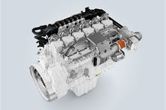

liebherr-h2-engine-2022.jpg
Il prototipo a 6cilindri del motore a idrogeno H966 è il cuore del primo escavatore cingolato a idrogeno di Liebherr.

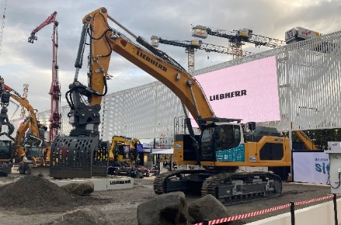
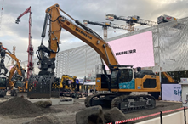

liebherr-earthmoving-2022.jpg
Première mondiale alla fiera Bauma: A Monaco di Baviera, Liebherr ha presentato un escavatore cingolato con motore a idrogeno, che ha vinto il premio Bauma per l’innovazione 2022 nella categoria “Tutela dell’ambiente”.

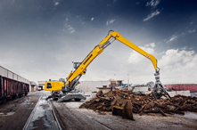

liebherr-material-handling-2022.jpg
Il settore della tecnologia per la movimentazione dei materiali si è concentrato, tra le altre cose, sull’ulteriore sviluppo della gamma di prodotti: in particolare nel campo delle attrezzature, l’azienda ha presentato ad esempio un nuovo polipo destinato agli usi più complessi nel settore del riciclaggio e della lavorazione di rottami.

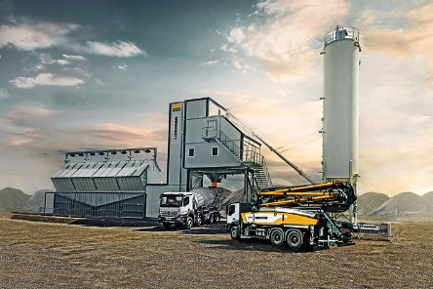

liebherr-concrete-technology-2022.jpg
Soluzioni specifiche per il cliente grazie a sistemi di costruzione modulari: la gamma Betomix e Mobilmix consente di risparmiare fino al 30% di energia e garantisce una maggiore precisione di dosaggio rispetto ai modelli precedenti.
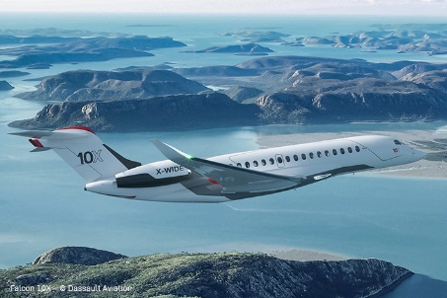

liebherr-aerospace-2022.jpg
La più recente tecnologia Liebherr a bordo: Falcon 10X di Dassault Aviation – © Dassault Aviation

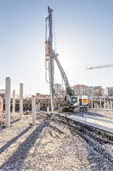

liebherr-piling-rig-2022.jpg
Il primo utilizzo in Svezia: la palificatrice a batteria LRH 100.1 unplugged con martello H 6.
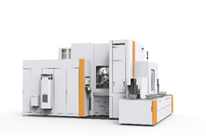

liebherr-gear-technology-2022.jpg
La nuova dentatrice LC 500 DC: fresatura e smussatura nello stesso tempo.
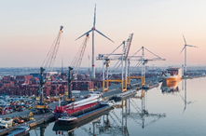

liebherr-mobile-harbour-crane-2022.jpg
Preparazione per un sollevamento in tandem di turbine eoliche: due gru mobili portuali di Liebherr modello LHM 550 all’Euroterminal NV di Anversa (AET) in Belgio.
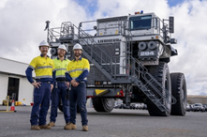

liebherr-mining-2022.jpg
Sfida accettata: Fortescue e Liebherr, una partnership per macchine per l’industria mineraria a zero emissioni.

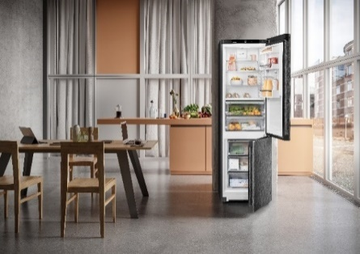

liebherr-domestic-appliances-2022.jpg
Lunga durata e risparmio energetico: nel 2022 la gamma di elettrodomestici Liebherr si è arricchita di nuovi frigoriferi e congelatori in grado di soddisfare i requisiti delle migliori classi di efficienza energetica – e di lunga durata.
Contatto
Philipp Hirth
Head of Public Relations
Telefono: +49 7351 / 41 - 4445
E-mail: philipp.hirth@liebherr.com
Pubblicato da
Liebherr-International AG
Bulle / Svizzera
www.liebherr.com

